**TRƯỜNG ĐẠI HỌC BÁCH KHOA HÀ NỘI**

**VIỆN CÔNG NGHỆ THÔNG TIN VÀ TRUYỀN THÔNG**



**Đồ án môn học**

**Phân tích thiết kế hệ thống**

**Đề tài:**

Phân tích thiết kế hệ thống đặt xe trực tuyến

**Giáo viên hướng dẫn: TS. Trần Việt Trung**

**Mã lớp: 157516**

|  |  |  |
| --- | --- | --- |
| STT | Họ và tên | MSSV |
| 1 | Trần Đức Lương | 20215612 |
| 2 | Nguyễn Đức Hoàng | 20215580 |
| 3 | Nguyễn Đình Tuân | 20225412 |
| 4 | Trương Đức Bình | 20215531 |
| 5 | Nguyễn Hữu Nguyên | 20204770 |

**Mục lục**

**I. Giới thiệu đề tài 3**

**1.1** **Đặt vấn đề** 3

**1.2 Mục tiêu** 3

**1.3 Phạm vi của đề tài** 3

**1.4 Tài liệu tham khảo** 3

**II. Phân tích yêu cầu phần mềm 4**

**2.1 Yêu cầu tổng quan nghiệp vụ** 4

**2.1.1 Phân tích nghiệp vụ** 4

**2.1.2 Các tác nhân của hệ thống** 5

**2.2 Phân tích yêu cầu chức năng** 5

**2.2.1 Nhóm Use Case của “Khách”** 6

**2.2.2 Nhóm Use Case của “Người thuê”** 11

**2.2.3 Nhóm Use Case của “Chủ xe”** 16

**2.2.4 Nhóm Use Case của “Admin”** 21

**III. Thiết kế hệ thống 23**

**3.1 Biểu đồ activity:** 23

**3.2 Biểu đồ lớp cho CA sử dụng** 27

**3.2.1 Nhóm CA sử dụng của Khách** 27

**3.2.2 Nhóm CA sử dụng của Người thuê** 27

**3.2.3 Nhóm CA sử dụng của Chủ xe** 29

**3.2.4 Nhóm CA sử dụng của Admin** 30

**3.3 Biểu đồ trình tự** 31

**3.3.1 Sequence Diagram của Khách** 31

**3.3.2 Sequence Diagram của Người thuê** 33

**3.3.3 Sequence Diagram của Chủ xe** 36

**3.3.4 Sequence Diagram của Admin** 37

**3.4 Biểu đồ giao tiếp** 39

**3.5 Biểu đồ máy trạng thái** 42

**3.6 Thiết kế cơ sở dữ liệu** 44

**3.7 Thiết kế lớp chi tiết** 45

**3.7.1 Sơ đồ lớp tổng quan của gói Model** 45

**3.7.2 Sơ đồ lớp tổng quan của gói View** 46

**3.7.3 Sơ đồ lớp tổng quan của gói Control** 47

**3.8 Thiết kế giao diện người dùng** 47

**I. Giới thiệu đề tài**

## **Đặt vấn đề**

Khi cuộc sống hiện đại ngày càng phát triển, nhu cầu về sự linh hoạt và tiện lợi trong việc di chuyển cũng ngày một tăng cao. Việc sở hữu một chiếc xe riêng đôi khi trở thành gánh nặng tài chính đối với nhiều người, chưa kể đến chi phí bảo trì, sửa chữa và các khoản chi phí khác liên quan. Trong những trường hợp cần di chuyển ngắn hạn, đi công tác, du lịch hoặc các nhu cầu đặc biệt khác, việc thuê xe trở thành giải pháp lý tưởng, tiết kiệm và hiệu quả.

Dịch vụ thuê xe không chỉ giúp bạn tiết kiệm chi phí, mà còn mang lại sự tiện lợi, thoải mái và an tâm trong mỗi chuyến đi. Bạn có thể dễ dàng lựa chọn loại xe phù hợp với nhu cầu và sở thích cá nhân, từ các dòng xe sang trọng, cao cấp cho đến các loại xe tiết kiệm nhiên liệu, phù hợp với địa hình và mục đích sử dụng. Thêm vào đó, thủ tục thuê xe nhanh chóng, đơn giản và linh hoạt cũng là một trong những ưu điểm nổi bật của dịch vụ này.

Trang web của chúng tôi ra đời với sứ mệnh mang đến cho quý khách hàng trải nghiệm thuê xe tối ưu nhất. Hệ thống xe đa dạng, hiện đại, được bảo dưỡng thường xuyên sẽ đáp ứng mọi nhu cầu di chuyển của bạn. Hãy cùng chúng tôi khám phá những tiện ích tuyệt vời và trải nghiệm dịch vụ thuê xe dễ dàng, an toàn và đáng tin cậy. Cho dù bạn cần xe cho chuyến đi công tác, du lịch hay các sự kiện đặc biệt, chúng tôi luôn sẵn sàng phục vụ bạn một cách tốt nhất!

## **1.2 Mục tiêu**

Mục tiêu của đề tài này là xây dựng và phát triển một trang web thuê xe hiện đại, tiện lợi và dễ sử dụng, đáp ứng nhu cầu ngày càng cao của người tiêu dùng. Trang web sẽ cung cấp dịch vụ thuê xe đa dạng, từ các dòng xe thông dụng đến các loại xe cao cấp, nhằm phục vụ các mục đích khác nhau như du lịch, công tác, sự kiện đặc biệt và nhu cầu cá nhân. Chúng tôi hướng đến việc tạo ra một nền tảng trực tuyến thân thiện, với giao diện người dùng trực quan và các tính năng tiện ích như tìm kiếm xe theo yêu cầu, đặt xe trực tuyến, thanh toán an toàn và hỗ trợ khách hàng 24/7.

## **1.3 Phạm vi của đề tài**

* Nghiên cứu và phân tích thị trường dịch vụ thuê xe hiện tại.
* Thiết kế và phát triển giao diện người dùng cho trang web.
* Xây dựng hệ thống quản lý xe và đơn hàng.
* Tích hợp các phương thức thanh toán an toàn và thuận tiện.
* Đảm bảo an ninh và bảo mật thông tin khách hàng.
* Cung cấp dịch vụ hỗ trợ khách hàng chuyên nghiệp.

## **1.4 Tài liệu tham khảo**

* **Tạp chí Công nghệ Thông tin và Truyền thông** (2023). *Xu hướng phát triển dịch vụ trực tuyến*.
* *Hệ thống quản lý dịch vụ thuê xe*.(Mioto.vn)

# **II. Phân tích yêu cầu phần mềm**

## **2.1 Yêu cầu tổng quan nghiệp vụ**

### **2.1.1 Phân tích nghiệp vụ**

Để thiết kế một hệ thống hỗ trợ người dùng thuê xe, chúng ta cần hiểu rõ các luồng sự kiện có thể diễn ra trong hệ thống. Dưới đây là quy trình nghiệp vụ chính của các vai trò: người thuê xe, chủ xe và Admin.

* Người thuê xe:

+ Tìm kiếm và xem các loại xe phù hợp với mong muốn của bản thân.

+ Dựa vào thông tin của xe trên hệ thống, người thuê có thể chọn xe để thuê.

+ Sau khi hoàn tất, người thuê chọn “Thanh Toán” và điền các thông tin cần thiết cho đơn thuê và chọn hình thức thanh toán. Nếu chọn hình thức thanh toán điện tử thì người thuê phải thanh toán luôn.

+ Hậu thanh toán, nếu thành công người chủ xe sẽ mang xe tới nơi hẹn được thông báo ở trong đơn thuê. Trước quá trình đó, nếu đơn thuê vẫn ở trạng thái “Chờ xử lý” thì người thuê hoàn toàn có thể hủy đơn.

+ Sau khi sử dụng, người thuê có thể đánh giá sản phẩm nếu muốn, nếu có bất cứ sai sót nào thì người thuê có thể khiếu nại đơn thuê(nội thất, trạng thái xe, thái độ của chủ xe…)

* Chủ xe:

+ Tạo một bài đăng mới và đăng nó lên hệ thống.

+ Quản lý xe cho thuê: thêm, sửa, xóa xe trên hệ thống

+ Quản lý đơn thuê: sau khi người thuê thanh toán thành công sẽ xuất hiện trên hệ thống. Chủ xe sẽ nhận thông báo và mang xe tới nơi cần giao dịch.

+ Quản lý khiếu nại: xem khiếu nại và tạo khiếu nại về người thuê.

* Admin: quản lý tài khoản của người dùng

+ Duyệt các đơn thuê: khi người dùng muốn thuê xe cần admin duyệt đơn thuê trong thời gian “Chờ xử lý”

+ Duyệt xe: khi chủ xe muốn đăng kí cho thuê xe cần được admin xem xét.

+ Duyệt các đơn khiếu nại

* Bên cạnh đó khi khách chưa đăng nhập cũng có thể xem và thêm xe vào danh sách. Tuy nhiên, để thanh toán thì khách cần đăng nhập.

**2.1.2 Quy tắc nghiệp vụ**

* Người thuê:
  + Người thuê chỉ được đặt số lượng sách không vượt quá số lượng còn lại trong hệ thống.
  + Người thuê chỉ được hủy đơn hàng khi đơn hàng chưa được vận chuyển.
  + Người thuê phải hoàn thành thanh toán đơn hàng trong thời gian đã được quy định trước nếu khách hàng chọn thanh toán qua ngân hàng.
* Khách:
  + Khách được thêm các xe vào giỏ hàng và chỉnh sửa số lượng trong giỏ hàng nhưng nếu muốn thanh toán đơn hàng thì cần phải đăng nhập.
* Chủ xe
* Admin

### **2.1.2 Các tác nhân của hệ thống**

Hệ thống gồm 4 tác nhân :

-Khách: các tài khoản khi chưa đăng nhập hệ thống cũng có thể xem và tìm kiếm các loại xe và xem các bài đăng.

-Người thuê: sau khi đăng nhập với tư cách là người dùng có các chức năng : xem và tìm kiếm xe, nhận thông báo, quản lý giỏ hàng, thanh toán, đánh giá sản phẩm ,…

- Chủ xe: là người quản lý xe, các đơn cũng như là bên xử lý khiếu nại của người dùng, đăng các bài đăng .

- Admin: quản lý các tài khoản của người dùng và chủ xe, duyệt xe và đơn thuê.

## **2.2 Phân tích yêu cầu chức năng**

**Biểu đồ Use Case tổng quan**

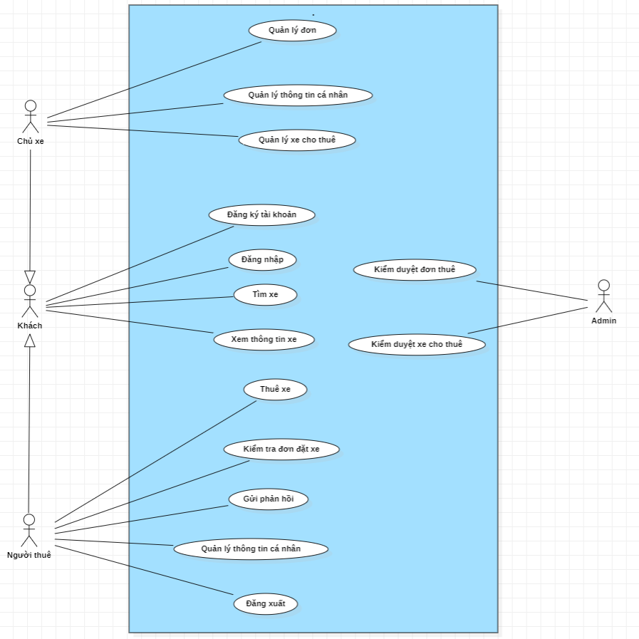

### **2.2.1 Nhóm Use Case của “Khách”**

**UC001: Đăng ký**

|  |  |
| --- | --- |
| Mã Use case | UC001 |
| Tên Use case | Đăng ký |
| Tác nhân | Khách |
| Mục đích ca sử dụng | Khách đăng ký tài khoản |
| Sự kiện kích hoạt | Khách chọn chức năng đăng ký của trang web |
| Điều kiện tiên quyết | Không |
| Luồng sự kiện chính (Thành công) | |  |  |  | | --- | --- | --- | | STT | Thực hiện bởi | Hành động | | 1 | Khách | Chọn chức năng đăng ký | | 2 | Hệ thống | Hiển thị giao diện đăng ký tài khoản của hệ thống. | | 3 | Khách | Nhập email và thông tin vào các trường | | 4 | Khách | Chọn yêu cầu đăng ký. | | 5 | Hệ thống | Kiểm tra cú pháp, thông tin tài khoản đã đầy đủ và hợp lệ chưa | | 6 | Hệ thống | Kiểm tra email đã được đăng ký hay chưa. | | 7 | Hệ thống | Gửi yêu cầu xác nhận tới email đã đăng kí | | 8 | Khách | Xác nhận email đã dùng để đăng ký | | 9 | Hệ thống | Lưu thông tin tài khoản, thông báo đăng ký thành công và chuyển đến giao diện đăng nhập. | |
| Luồng sự kiện thay thế | |  |  |  | | --- | --- | --- | | STT | Thực hiện bởi | Hành động | | 5a | Hệ thống | Thông báo sai cú pháp, yêu cầu khách nhập lại thông tin đăng ký tài khoản | | 6b | Hệ thống | Thông báo email đã được sử dụng, yêu cầu nhập lại thông tin email. | |
| Hậu điều kiện | Hệ thống thông báo đăng ký thành công, tài khoản khách hàng được tạo. |

**UC002: Đăng nhập**

|  |  |
| --- | --- |
| Mã Use case | UC002 |
| Tên Use case | Đăng nhập |
| Tác nhân | Khách |
| Mục đích ca sử dụng | Khách đăng nhập vào hệ thống |
| Sự kiện kích hoạt | Khách chọn chức năng đăng nhập |
| Điều kiện tiên quyết | Không |
| Luồng sự kiện chính (Thành công) | |  |  |  | | --- | --- | --- | | STT | Thực hiện bởi | Hành động | | 1 | Khách | Chọn chức năng đăng nhập | | 2 | Hệ thống | Hiển thị giao diện đăng nhập | | 3 | Khách | Nhập tên đăng nhập và mật khẩu | | 4 | Khách | Chọn yêu cầu đăng nhập | | 5 | Hệ thống | Kiểm tra đã nhập đủ email và mật khẩu chưa | | 6 | Hệ thống | Kiểm tra email và mật khẩu đã hợp lệ chưa | | 7 | Hệ thống | Thông báo yêu cầu đăng nhập thành công và chuyển qua giao diện trang chủ | |
| Luồng sự kiện thay thế | |  |  |  | | --- | --- | --- | | STT | Thực hiện bởi | Hành động | | 5a | Hệ thống | Thông báo lỗi: Cần nhập các trường còn thiếu | | 6a | Hệ thống | Thông báo lỗi: Email hoặc mật khẩu chưa đúng nếu không tìm thấy tài khoản được lưu trong hệ thống | |
| Hậu điều kiện | Hệ thống thông báo đăng nhập thành công, chuyển qua giao diện trang chủ |

**UC003: Tìm kiếm xe**

|  |  |
| --- | --- |
| Mã Use case | UC003 |
| Tên Use case | Tìm kiếm xe |
| Tác nhân | Khách/ Người thuê |
| Mô tả | Khách hàng tìm kiếm sách theo tên xe hoặc tên chủ xe. |
| Sự kiện kích hoạt | Khách hàng sử dụng chức năng tìm kiếm sách |
| Điều kiện tiên quyết | Không |
| Luồng sự kiện chính  (Thành công) | |  |  |  | | --- | --- | --- | | STT | Thực hiện bởi | Hành động | | 1 | Khách | Chọn chức năng tìm kiếm, lọc sản phẩm | | 2 | Hệ thống | Hiển thị giao diện tìm kiếm | | 3 | Khách | Nhập tên muốn tìm kiếm | | 4 | Hệ thống | Tìm kiếm, thể hiện giao diện kết quả tìm kiếm phù hợp với yêu cầu | |
| Luồng sự kiện thay thế | |  |  |  | | --- | --- | --- | | STT | Thực hiện bởi | Hành động | | 4a | Hệ thống | Thông báo lỗi: Không có kết quả tìm kiếm nào phù hợp | |
| Hậu điều kiện | Hệ thống hiển thị xe phù hợp . |

**UC004: Xem thông tin xe.**

|  |  |
| --- | --- |
| Mã Use case | UC004 |
| Tên Use case | Xem thông tin xe |
| Tác nhân | Khách/ Người thuê |
| Mô tả | Khách hàng xem thông tin xe |
| Sự kiện kích hoạt | Khách hàng chọn chức năng xem thông tin xe |
| Điều kiện tiên quyết | Không |
| Luồng sự kiện chính  (Thành công) | |  |  |  | | --- | --- | --- | | STT | Thực hiện bởi | Hành động | | 1 | Khách | Chọn chức năng xem thông tin xe cần xem. | | 2 | Hệ thống | Hiển thị thông tin chi tiết của xe. | |
| Luồng sự kiện thay thế | Không |
| Hậu điều kiện | Hệ thống hiển thị thông tin của xe. |

**UC005: Đăng xuất**

|  |  |
| --- | --- |
| Mã Use case | UC005 |
| Tên Use case | Đăng xuất |
| Tác nhân | Người dùng |
| Mục đích ca sử dụng | Người dùng thực hiện đăng xuất |
| Sự kiện kích hoạt | Người dùng chọn chức năng đăng xuất |
| Điều kiện tiên quyết | Không |
| Luồng sự kiện chính (Thành công) | |  |  |  | | --- | --- | --- | | STT | Thực hiện bởi | Hành động | | 1 | Người dùng | Chọn chức năng đăng xuất | | 2 | Hệ thống | Chấp nhận yêu cầu đăng xuất | | 3 | Hệ thống | Chuyển về giao diện trang chủ chưa đăng nhập | |
| Luồng sự kiện thay thế | Không |
| Hậu điều kiện | Hệ thống chuyển về giao diện trang chủ ở chế độ chưa đăng nhập |

**UC006: Đánh giá xe.**

|  |  |
| --- | --- |
| Mã Use case | UC006 |
| Tên Use case | Đánh giá xe |
| Tác nhân | Người dùng |
| Mục đích ca sử dụng | Người dùng thực hiện đánh giá xe. |
| Sự kiện kích hoạt | Người dùng đăng tải đánh giá của bản thân về xe |
| Điều kiện tiên quyết | Người dùng đã thuê xe |
| Luồng sự kiện chính (Thành công) | |  |  |  | | --- | --- | --- | | STT | Thực hiện bởi | Hành động | | 1 | Người dùng | Chọn chức năng đánh giá xe | | 2 | Hệ thống | Hiển thị danh sách các xe đã thuê mà chưa đánh giá. | | 3 | Người dùng | Chọn xe để đánh giá | | 4 | Hệ thống | Hiển thị giao diện đánh giá xe | | 5 | Người dùng | Đánh giá mức độ hài lòng về xe theo thang điểm; Ghi nhận xét, đính kèm ảnh về xe đã thuê. | | 6 | Người dùng | Chọn yêu cầu đăng tải nhận xét. | | 7 | Hệ thống | Kiểm tra thông tin các trường | | 8 | Hệ thống | Ghi nhận, đăng tải đánh giá lên khung đánh giá | |
| Luồng sự kiện thay thế | |  |  |  | | --- | --- | --- | | STT | Thực hiện bởi | Hành động | | 7a | Hệ thống | Thông báo: Cần đính kèm ảnh. | |
| Hậu điều kiện | Nhận xét của khách hàng được đưa lên trang đánh giá của xe trên hệ thống |

### **2.2.2 Nhóm Use Case của “Người thuê”**

**Biểu đồ Use Case tổng quan của Người thuê:**

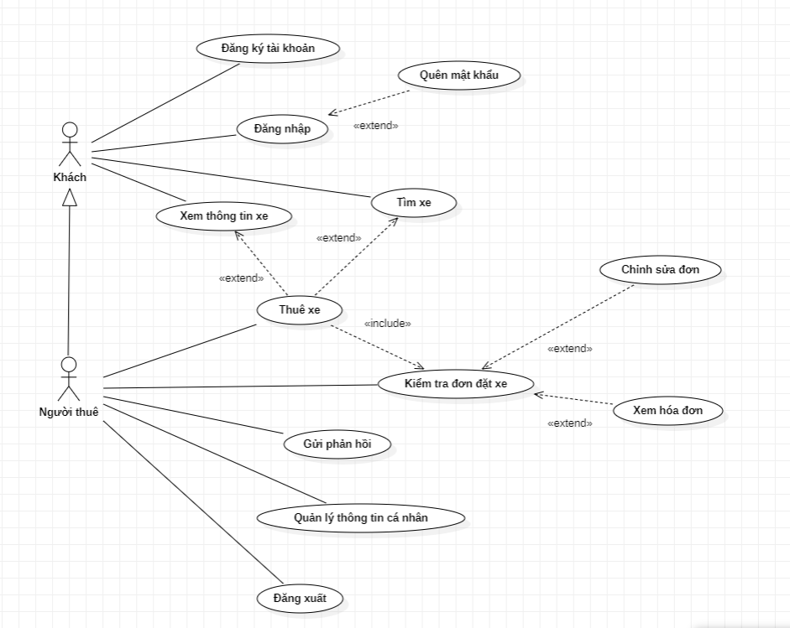

**UC007: Thuê xe**

|  |  |  |  |
| --- | --- | --- | --- |
| Mã Use case | UC007 | Tên Use case | Thuê xe |
| Tác nhân chính | Người thuê | | |
| Tác nhân phụ | Không có | | |
| Tiền điều kiện | Người thuê đã đăng nhập vào hệ thống | | |
| Luồng sự kiện chính (thành công) | |  |  |  | | --- | --- | --- | | STT | Thực hiện bởi | Hành động | | 1 | Người thuê | Truy cập vào trang chủ của hệ thống cho thuê xe trực tuyến | | 2 | Người thuê | Chọn xe mà mình muốn thuê, rồi nhấn thuê xe | | 3 | Hệ thống | Hiển thị trang thông tin chi tiết về xe và yêu cầu người dùng cung cấp các thông tin cần thiết | | 4 | Người thuê | Nhập thông tin và nhấp vào nút "Thanh Toán". | | 5 | Hệ thống | Hệ thống ghi nhận thông tin và xử lý thanh toán. | | 6 | Hệ thống | Hệ thống tạo đơn thuê xe và cập nhật thông tin đơn. | | 7 | Hệ thống | Hệ thống gửi thông báo xác nhận cho người dùng | | | |
| Luồng sự kiện thay thế | |  |  |  | | --- | --- | --- | | STT | Thực hiện bởi | Hành động | | 1 | Người thuê | Người dùng nhập thông tin không hợp lệ: Hệ thống hiển thị thông báo lỗi và yêu cầu người dùng nhập lại thông tin chính xác. | | 2 | Hệ thống | Hệ thống gặp lỗi khi xử lý thanh toán: Hệ thống hiển thị thông báo lỗi và yêu cầu người dùng thực hiện lại thao tác. | | | |
| Hậu điều kiện | Thông tin đơn thuê được cập nhật lên hệ thống | | |

**UC008: Kiểm tra đơn**

|  |  |  |  |
| --- | --- | --- | --- |
| Mã Use case | UC008 | Tên Use case | Kiểm tra đơn đặt xe |
| Tác nhân chính | Người thuê | | |
| Tác nhân phụ | Không có | | |
| Tiền điều kiện | Người thuê đã đăng nhập vào hệ thống và có ID đơn đặt xe | | |
| Luồng sự kiện chính (thành công) | |  |  |  | | --- | --- | --- | | STT | Thực hiện bởi | Hành động | | 1 | Người thuê | Truy cập vào trang chủ của hệ thống cho thuê xe trực tuyến | | 2 | Người thuê | Người thuê nhấp vào nút "Kiểm Tra Đơn". | | 3 | Hệ thống | Hệ thống yêu cầu người dùng nhập ID đơn đặt xe. | | 4 | Người thuê | Người thuê nhập ID đơn đặt xe và nhấp vào nút "Tìm Kiếm". | | 5 | Hệ thống | Hệ thống truy vấn cơ sở dữ liệu và lấy thông tin chi tiết của đơn đặt xe. | | 6 | Hệ thống | Hệ thống hiển thị thông tin chi tiết của đơn đặt xe cho người dùng. | | | |
| Luồng sự kiện thay thế | |  |  |  | | --- | --- | --- | | STT | Thực hiện bởi | Hành động | | 1 | Người thuê | Người thuê nhập ID đơn không tồn tại hoặc không hợp lệ: Hệ thống hiển thị thông báo lỗi và yêu cầu người dùng nhập lại ID chính xác. | | 2 | Hệ thống | Hệ thống gặp lỗi khi truy vấn cơ sở dữ liệu: Hệ thống hiển thị thông báo lỗi và yêu cầu người dùng thực hiện lại thao tác. | | | |
| Hậu điều kiện |  | | |

**UC009: Gửi phản hồi**

|  |  |  |  |
| --- | --- | --- | --- |
| Mã Use case | UC009 | Tên Use case | Gửi Phản Hồi |
| Tác nhân chính | Người thuê | | |
| Tác nhân phụ | Không có | | |
| Tiền điều kiện | Người thuê đã đăng nhập vào hệ thống  Người thuê đã thuê xe | | |
| Luồng sự kiện chính (thành công) | |  |  |  | | --- | --- | --- | | STT | Thực hiện bởi | Hành động | | 1 | Người thuê | Người thuê nhấp vào nút "Gửi Phản Hồi". | | 2 | Hệ thống | Hệ thống hiển thị biểu mẫu phản hồi và yêu cầu người dùng nhập nội dung phản hồi. | | 3 | Người thuê | Người thuê nhập nội dung phản hồi và nhấp vào nút "Gửi". | | 4 | Hệ thống | Hệ thống ghi nhận phản hồi và lưu vào cơ sở dữ liệu. | | 5 | Hệ thống | Hệ thống gửi thông báo xác nhận cho người dùng | | | |
| Luồng sự kiện thay thế | |  |  |  | | --- | --- | --- | | STT | Thực hiện bởi | Hành động | | 1 | Người thuê | Người thuê nhập thông tin phản hồi không hợp lệ: Hệ thống hiển thị thông báo lỗi và yêu cầu người dùng nhập lại thông tin chính xác. | | 2 | Hệ thống | Hệ thống gặp lỗi khi lưu phản hồi: Hệ thống hiển thị thông báo lỗi và yêu cầu người dùng thực hiện lại thao tác. | | | |
| Hậu điều kiện |  | | |

**UC010: Chỉnh sửa đơn thuê**

|  |  |  |  |
| --- | --- | --- | --- |
| Mã Use case | UC010 | Tên Use case | Chỉnh sửa đơn thuê xe |
| Tác nhân chính | Người dùng | | |
| Tác nhân phụ | Không có | | |
| Tiền điều kiện | Người dùng đã đăng nhập vào hệ thống  Người dùng chọn đơn đặt xe muốn chính sửa (phần chi tiết đơn đặt xe) | | |
| Luồng sự kiện chính (thành công) | |  |  |  | | --- | --- | --- | | STT | Thực hiện bởi | Hành động | | 1 | Người dùng | Nhập vào nút chỉnh sửa của các trường cần sửa | | 2 | Hệ thống | Hiển thị trạng thái cho phép chỉnh sửa của các trường | | 3 | Người dùng | Chỉnh sửa các thông tin cần thiết và xác nhận | | 4 | Hệ thống | Ghi nhận các thay đổi và cập nhật trong cơ sở dữ liệu | | 5 | Hệ thống | Gửi thông tin đến quản trị viên và người cho thuê xe | | | |
| Luồng sự kiện thay thế | |  |  |  | | --- | --- | --- | | STT | Thực hiện bởi | Hành động | | 4a | Hệ thống | Phát hiện trưởng sửa bị lỗi sau đó thông báo cho người dùng về lỗi và cách sửa | | | |
| Hậu điều kiện | Người dùng cập nhật thông tin thành công và chờ thông báo từ hệ thống (chờ cho quản trị viên và người cho thuê duyệt)  Hệ thống cập nhật thông tin và cơ sở dữ liệu | | |

**UC011: Xem hóa đơn**

|  |  |  |  |
| --- | --- | --- | --- |
| Mã Use case | UC011 | Tên Use case | Xem hoá đơn |
| Tác nhân chính | Người dùng | | |
| Tác nhân phụ | Không có | | |
| Tiền điều kiện | Người dùng đăng nhập vào hệ thống  Người dùng vào phần xem hoá đơn đã đặt | | |
| Luồng sự kiện chính (thành công) | |  |  |  | | --- | --- | --- | | STT | Thực hiện bởi | Hành động | | 1 | Người dùng | Chọn một đơn đặt xe muốn xem chi tiết | | 2 | Hệ thống | Hiển thị chi tiết hoá đơn: loại xem địa điểm thuê xe, ngày giờ thuê xe, giá thuê, tổng thanh toán, trạng thái đã thành toán hay là chưa | | 3 | Người dùng | Có thể tải xuống hoặc xem hoá đơn | | | |
| Luồng sự kiện thay thế | |  |  |  | | --- | --- | --- | | STT | Thực hiện bởi | Hành động | | | |
| Hậu điều kiện | Người dùng thành công xem thông tin chi tiết về hoá đơn đã đặt | | |

### **2.2.3 Nhóm Use Case của “Chủ xe”**

**Biểu đồ Use Case tổng quan của Chủ xe:**

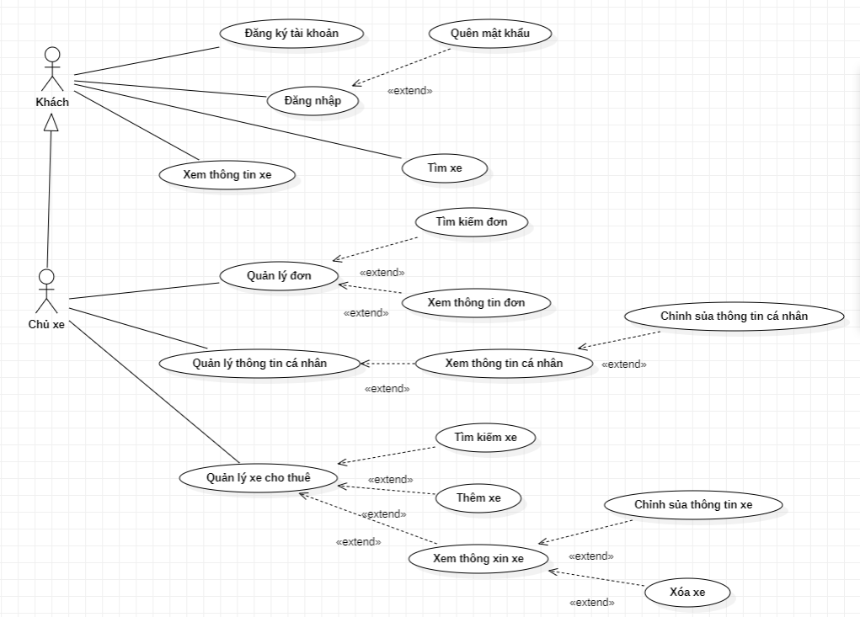

**UC012: Tìm kiếm xe đã cho thuê**

|  |  |  |  |
| --- | --- | --- | --- |
| Mã Use case | UC012 | Tên Use case | Tìm kiếm xe đã cho thuê |
| Tác nhân chính | Chủ xe | | |
| Tác nhân phụ | Không có | | |
| Tiền điều kiện | Chủ xe đã đăng nhập vào hệ thống  Chủ xe có ít nhất một xe đã cho thuê | | |
| Luồng sự kiện chính (thành công) | |  |  |  | | --- | --- | --- | | STT | Thực hiện bởi | Hành động | | 1 | Chủ xe | Truy cập vào trang chủ của hệ thống cho thuê xe trực tuyến | | 2 | Chủ xe | Chọn tùy chọn "Tìm kiếm Xe đã Cho thuê" từ menu | | 3 | Hệ thống | Hiển thị giao diện tìm kiếm xe đã cho thuê với các tiêu chí tìm kiếm (Loại xe, biển số xe) | | 4 | Chủ xe | Nhập các tiêu chí tìm kiếm mong muốn | | 5 | Chủ xe | Nhấn nút "Tìm kiếm" | | 6 | Hệ thống | Truy vấn cơ sở dữ liệu và hiển thị danh sách các xe đã cho thuê theo tiêu chí tìm kiếm của chủ xe | | 7 | Chủ xe | Xem chi tiết từng xe trong danh sách kết quả | | | |
| Luồng sự kiện thay thế | |  |  |  | | --- | --- | --- | | STT | Thực hiện bởi | Hành động | | 4a | Chủ xe | Không nhập tiêu chí tìm kiếm | | 4b | Hệ thống | Hiển thị thông báo yêu cầu nhập ít nhất một tiêu chí tìm kiếm | | | |
| Hậu điều kiện | Chủ xe tìm thấy thông tin về các xe đã cho thuê  Hệ thống hiển thị danh sách các xe đã cho thuê theo tiêu chí tìm kiếm của chủ xe | | |

**UC013: Thêm xe**

|  |  |  |  |
| --- | --- | --- | --- |
| Mã Use case | UC013 | Tên Use case | Thêm xe |
| Tác nhân chính | Chủ xe | | |
| Tác nhân phụ | Không có | | |
| Tiền điều kiện | Chủ xe đã đăng nhập vào hệ thống | | |
| Luồng sự kiện chính (thành công) | |  |  |  | | --- | --- | --- | | STT | Thực hiện bởi | Hành động | | 1 | Chủ xe | Truy cập vào trang chủ của hệ thống cho thuê xe trực tuyến | | 2 | Chủ xe | Chọn tùy chọn "Thêm Xe cho Thuê" từ menu | | 3 | Hệ thống | Hiển thị biểu mẫu nhập thông tin xe mới | | 4 | Chủ xe | Nhập các thông tin cần thiết về xe | | 5 | Chủ xe | Nhấn nút "Lưu" | | 6 | Hệ thống | Kiểm tra tính hợp lệ của thông tin và xác nhận việc thêm xe thành công | | 7 | Hệ thống | Lưu trữ thông tin xe mới vào cơ sở dữ liệu và cập nhật danh sách xe có sẵn cho thuê | | 8 | Hệ thống | Hiển thị thông báo "Xe đã được thêm thành công" | | | |
| Luồng sự kiện thay thế | |  |  |  | | --- | --- | --- | | STT | Thực hiện bởi | Hành động | | 4a | Chủ xe | Không nhập đủ thông tin cần thiết | | 4b | Hệ thống | Hiển thị thông báo yêu cầu nhập đủ thông tin | | | |
| Hậu điều kiện | Thông tin về xe mới được thêm vào danh sách xe có sẵn cho thuê  Hệ thống xác nhận xe đã được thêm thành công và cập nhật cơ sở dữ liệu | | |

**UC014: Xem thông tin xe đã cho thuê**

|  |  |  |  |
| --- | --- | --- | --- |
| Mã Use case | UC014 | Tên Use case | Xem thông tin xe đã cho thuê |
| Tác nhân chính | Chủ xe | | |
| Tác nhân phụ | Không có | | |
| Tiền điều kiện | Chủ xe đã đăng nhập vào hệ thống  Chủ xe đã có xe cho thuê và các xe này đã được khách hàng thuê | | |
| Luồng sự kiện chính (thành công) | |  |  |  | | --- | --- | --- | | STT | Thực hiện bởi | Hành động | | 1 | Chủ xe | Truy cập vào trang chủ của hệ thống cho thuê xe trực tuyến | | 2 | Chủ xe | Chọn tùy chọn "Xem Thông tin Xe đã Cho Thuê" từ menu | | 3 | Hệ thống | Hiển thị danh sách các xe mà chủ xe đã cho thuê | | 4 | Chủ xe | Chọn một xe cụ thể từ danh sách để xem chi tiết | | 5 | Hệ thống | Hiển thị thông tin chi tiết của xe đã chọn | | | |
| Luồng sự kiện thay thế | |  |  |  | | --- | --- | --- | | STT | Thực hiện bởi | Hành động | | | |
| Hậu điều kiện | Chủ xe có thể xem thông tin chi tiết về các xe đã cho thuê, bao gồm các thông tin như thời gian thuê, người thuê, và trạng thái hiện tại của xe | | |

**UC015: Chỉnh sửa thông tin xe**

|  |  |  |  |
| --- | --- | --- | --- |
| Mã Use case | UC015 | Tên Use case | Chỉnh sửa thông tin xe cho thuê |
| Tác nhân chính | Chủ xe | | |
| Tác nhân phụ | Không có | | |
| Tiền điều kiện | Chủ xe đã đăng nhập vào hệ thống  Chủ xe đã có ít nhất 1 xe cho thuê và muốn chỉnh sửa thông tin xe này. | | |
| Luồng sự kiện chính (thành công) | |  |  |  | | --- | --- | --- | | STT | Thực hiện bởi | Hành động | | 1 | Chủ xe | Truy cập vào trang chủ của hệ thống cho thuê xe trực tuyến | | 2 | Chủ xe | Chọn tùy chọn " Chỉnh sửa thông tin xe cho thuê" từ menu | | 3 | Hệ thống | Hiển thị danh sách các xe mà chủ xe cho thuê | | 4 | Chủ xe | Chọn một xe cụ thể từ danh sách để chỉnh sửa | | 5 | Hệ thống | Hiển thị biểu mẫu với thông tin hiện tại của xe | | 6 | Chủ xe | Chỉnh sửa các thông tin cần thiết | | 7 | Chủ xe | Nhấn nút "Cập nhật" | | 8 | Hệ thống | Kiểm tra tính hợp lệ của thông tin và xác nhận việc chỉnh sửa thành công | | 9 | Hệ thống | Lưu trữ thông tin xe mới vào cơ sở dữ liệu và cập nhật danh sách xe có sẵn cho thuê | | 10 | Hệ thống | Hiển thị thông báo "Thông tin xe đã được cập nhật thành công" | | | |
| Luồng sự kiện thay thế | |  |  |  | | --- | --- | --- | | STT | Thực hiện bởi | Hành động | | | |
| Hậu điều kiện | Thông tin xe được cập nhật thành công trong hệ thống  Hệ thống xác nhận rằng thông tin xe đã được chỉnh sửa và lưu vào cơ sở dữ liệu | | |

**UC016: Xóa xe**

|  |  |  |  |
| --- | --- | --- | --- |
| Mã Use case | UC016 | Tên Use case | Xóa xe |
| Tác nhân chính | Chủ xe | | |
| Tác nhân phụ | Không có | | |
| Tiền điều kiện | Chủ xe đã đăng nhập vào hệ thống | | |
| Luồng sự kiện chính (thành công) | |  |  |  | | --- | --- | --- | | STT | Thực hiện bởi | Hành động | | 1 | Chủ xe | Truy cập vào trang chủ của hệ thống cho thuê xe trực tuyến | | 2 | Chủ xe | Chọn tùy chọn " Chỉnh sửa thông tin xe cho thuê" từ menu | | 3 | Hệ thống | Hiển thị danh sách các xe mà chủ xe cho thuê | | 4 | Chủ xe | Chọn một xe cụ thể từ danh sách | | 5 | Hệ thống | Hiển thị biểu mẫu với thông tin hiện tại của xe | | 6 | Chủ xe | Nhấn nút "Xóa xe" | | 8 | Hệ thống | Kiểm tra tính hợp lệ của thông tin và xác nhận việc xóa thành công | | 9 | Hệ thống | Hiển thị thông báo "Xóa xe thành công" | | | |
| Luồng sự kiện thay thế | |  |  |  | | --- | --- | --- | | STT | Thực hiện bởi | Hành động | | | |
| Hậu điều kiện | Hệ thống xác nhận rằng thông tin xe đã được xóa và lưu vào cơ sở dữ liệu | | |

### **2.2.4 Nhóm Use Case của “Admin”**

**Biểu đồ Use Case tổng quan của Admin**

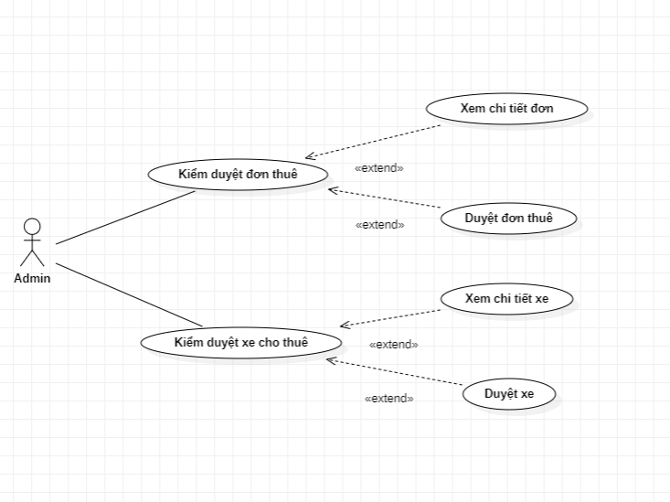

**UC017: Duyệt xe**

|  |  |  |  |
| --- | --- | --- | --- |
| Mã Use case | UC17 | Tên Use case | Duyệt xe |
| Tác nhân chính | Admin | | |
| Tác nhân phụ | Không có | | |
| Tiền điều kiện | Admin đã đăng nhập vào hệ thống | | |
| Luồng sự kiện chính (thành công) | |  |  |  | | --- | --- | --- | | STT | Thực hiện bởi | Hành động | | 1 | Admin | Truy cập vào trang chủ của hệ thống cho thuê xe trực tuyến | | 2 | Admin | Chọn tùy chọn “Xe” từ menu | | 3 | Hệ thống | Hiển thị thông tin danh sách các xe mới | | 4 | Admin | Chọn cụ thể một xe | | 5 | Admin | Xem xét các thông tin về xe và chủ xe | | 6 | Hệ thống | Hiển thị chi tiết thông tin về xe và chủ xe | | 7 | Admin | Quyết định đồng ý hoặc từ chối xe | | 8 | Hệ thống | Hiển thị thông báo "Xe đã được kiểm duyệt" | | | |
| Luồng sự kiện thay thế | |  |  |  | | --- | --- | --- | | STT | Thực hiện bởi | Hành động | | 7a | Admin | Từ chối đơn xe và đưa ra lý do từ chối | | | |
| Hậu điều kiện | Chủ xe sẽ nhận được thông báo về đơn xe đã được kiểm duyệt | | |

**UC018: Kiểm duyệt đơn thuê**

|  |  |  |  |
| --- | --- | --- | --- |
| Mã Use case | UC018 | Tên Use case | Kiểm duyệt đơn thuê |
| Tác nhân chính | Admin | | |
| Tác nhân phụ | Không có | | |
| Tiền điều kiện | Admin đăng nhập vào hệ thống  Có đơn xe/ đơn cho thuê xe cần kiểm duyệt | | |
| Luồng sự kiện chính (thành công) | |  |  |  | | --- | --- | --- | | STT | Thực hiện bởi | Hành động | | 1 | Admin | Truy cập vào trang chủ của hệ thống cho thuê xe trực tuyến | | 2 | Admin | Chọn tùy chọn "Xem Thông tin các đơn cho thuê" từ menu | | 3 | Hệ thống | Hiển thị danh sách các đơn | | 4 | Admin | Chọn một đơn xe cụ thể từ danh sách để xem chi tiết | | 5 | Hệ thống | Hiển thị thông tin chi tiết của xe đã chọn | | 6 | Admin | Kiểm tra thông tin của người thuê | | 7 | Admin | Quyết định xác nhận hoặc từ chối đơn | | 8 | Hệ thống | Cập nhật trạng thái đơn | | | |
| Luồng sự kiện thay thế | |  |  |  | | --- | --- | --- | | STT | Thực hiện bởi | Hành động | | 7a | Admin | Khi từ chối, admin đưa ra lý do từ chối của đơn | | | |
| Hậu điều kiện | Người thuê được nhận thông báo từ hệ thống về trạng thái thái của đơn | | |

# **III. Thiết kế hệ thống**

## **3.1 Biểu đồ activity:**

* **Một số hoạt động của các nghiệp vụ:**
* Nghiệp vụ “Thêm xe” của chủ xe:
* 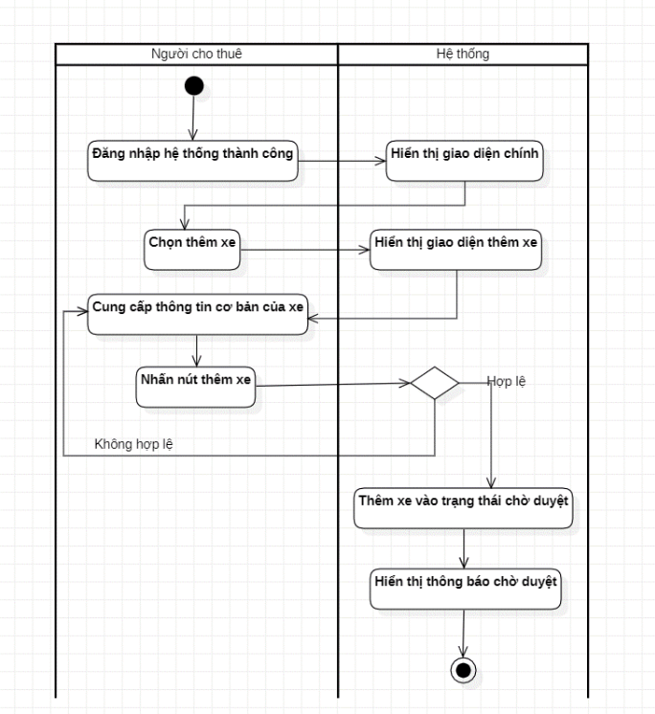
* Nghiệp vụ “Quản lý xe” của chủ xe

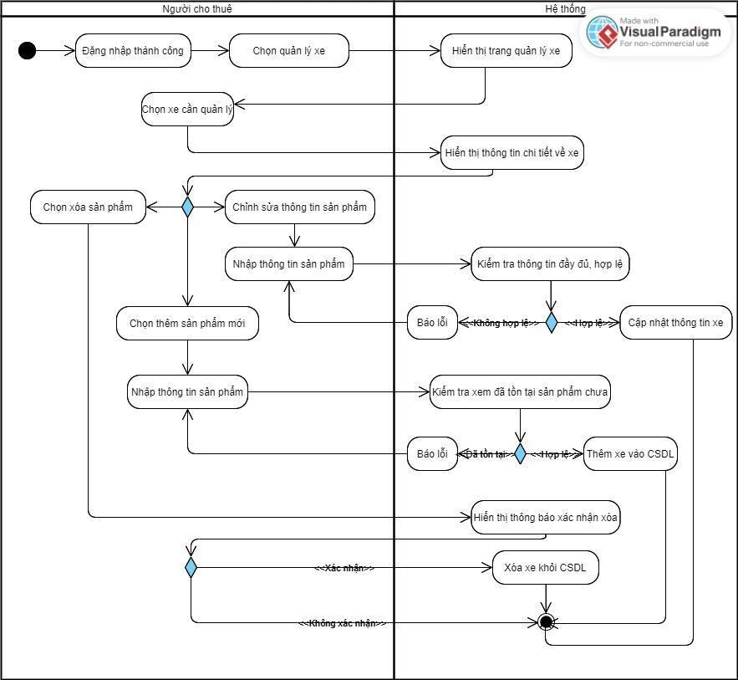

* Nghiệp vụ “Thuê xe” của người thuê

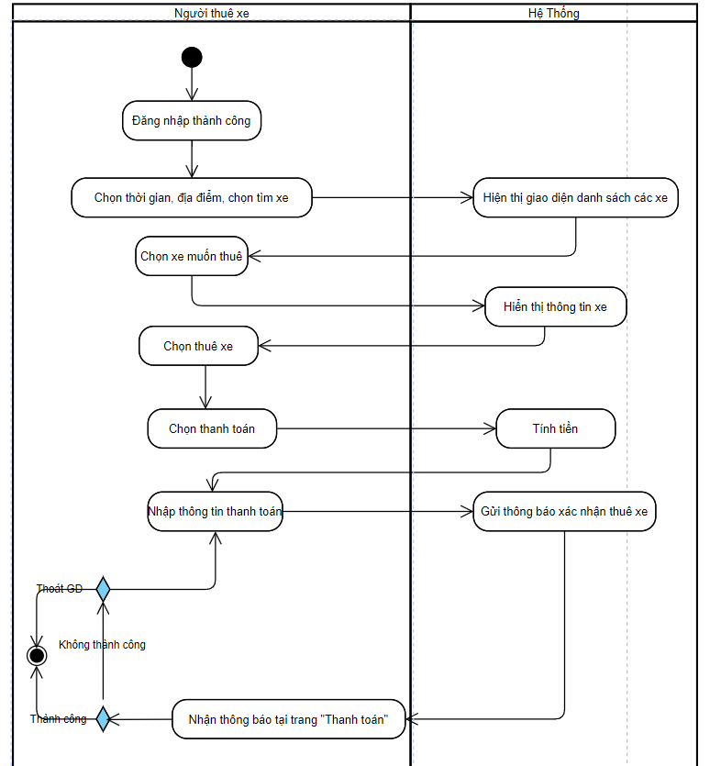

* Nghiệp vụ “Giao xe” của chủ xe: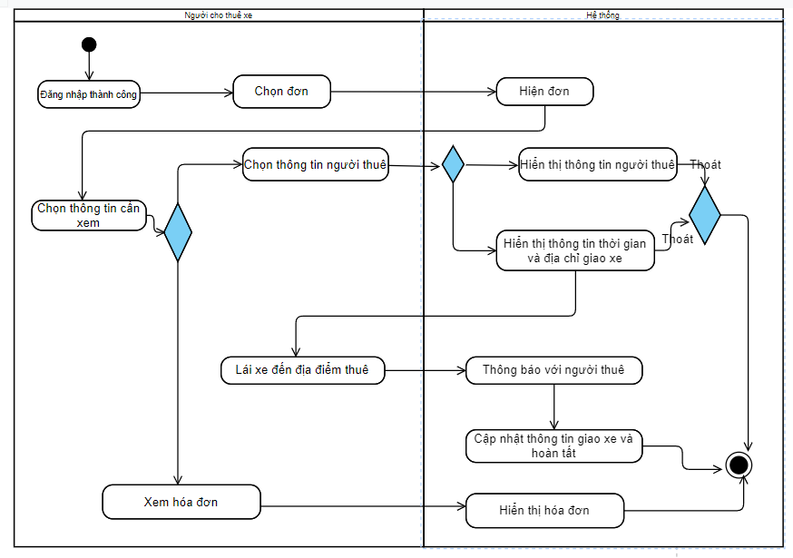
* Nghiệp vụ “Kiểm duyệt” của Admin

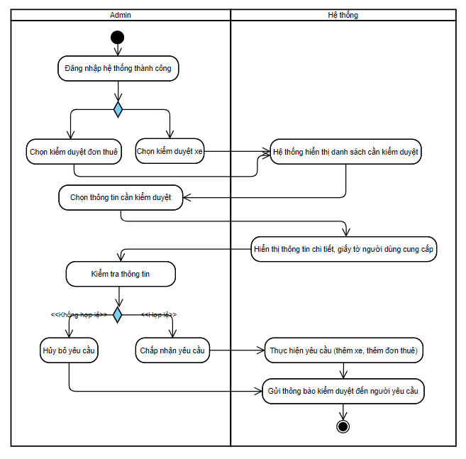

## **3.2 Biểu đồ lớp cho CA sử dụng**

### **3.2.1 Nhóm CA sử dụng của Khách**

**Đăng ký:**

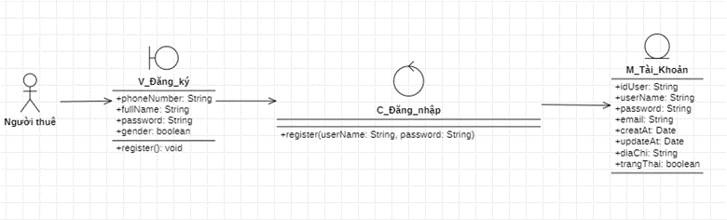

**Đăng nhập:**

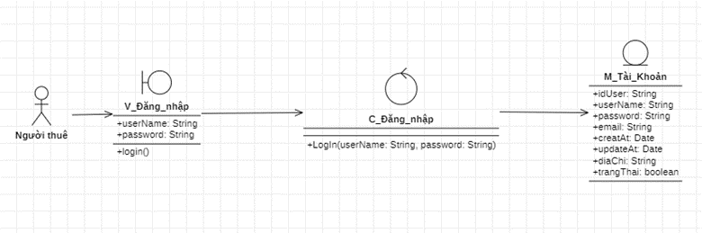

### **3.2.2 Nhóm CA sử dụng của Người thuê**

**Tìm xe:**

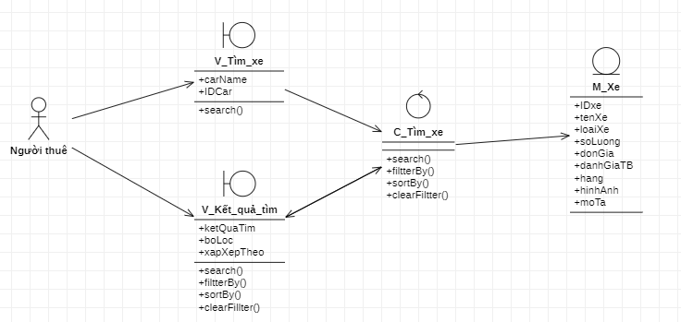

**Xem thông tin xe:**

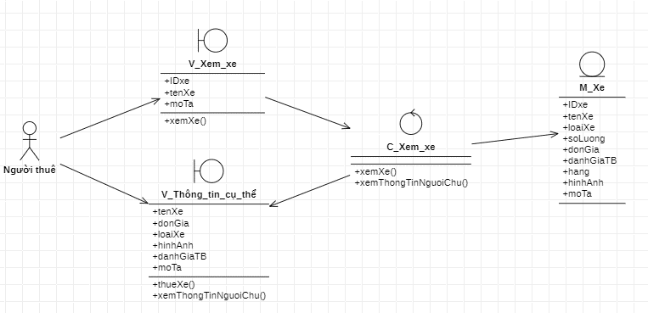

**Thuê xe:**



**Kiểm tra đơn đặt xe:**

**Chỉnh sửa đơn thuê:**

**Gửi phản hồi:**

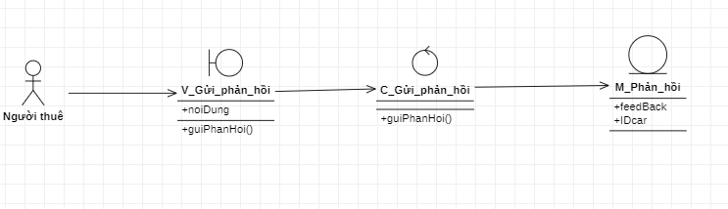

**Quản lý thông tin cá nhân:**

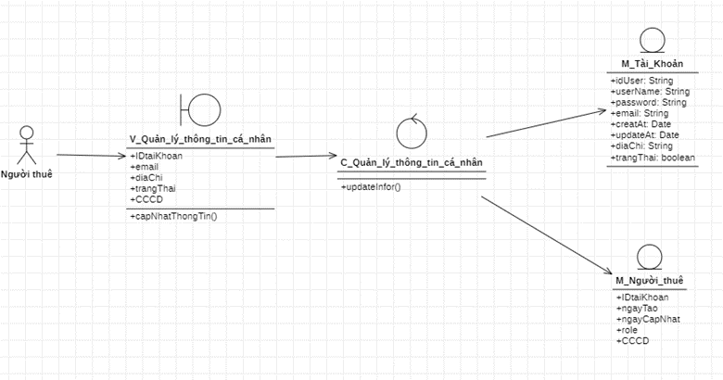

### **3.2.3 Nhóm CA sử dụng của Chủ xe**

**Quản lý xe:**

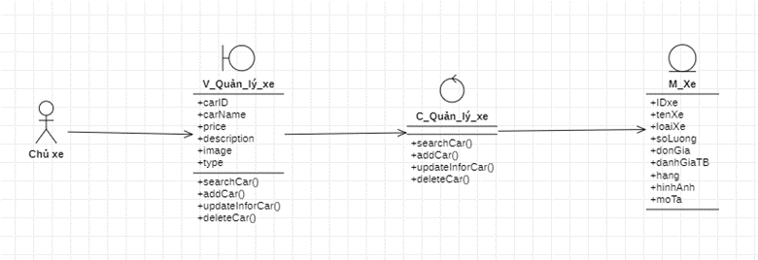

**Quản lý thông tin cá nhân:**

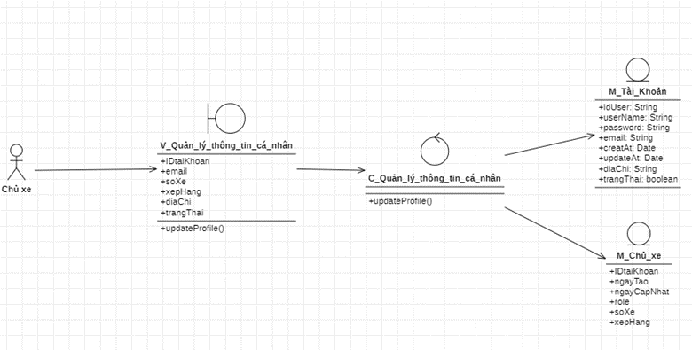

**Quản lý đơn:**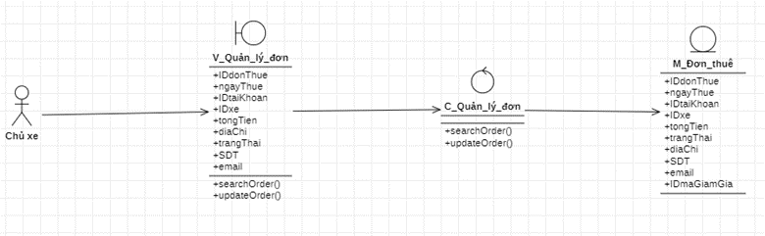

### **3.2.4 Nhóm CA sử dụng của Admin**

**Kiểm duyệt đơn thuê:**

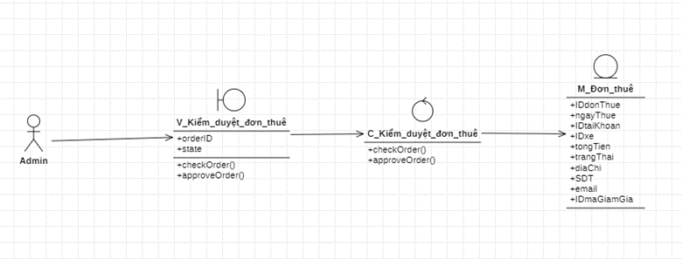**Kiểm duyệt xe:**

## **3.3 Biểu đồ trình tự**

### **3.3.1 Sequence Diagram của Khách**

**Đăng ký:**

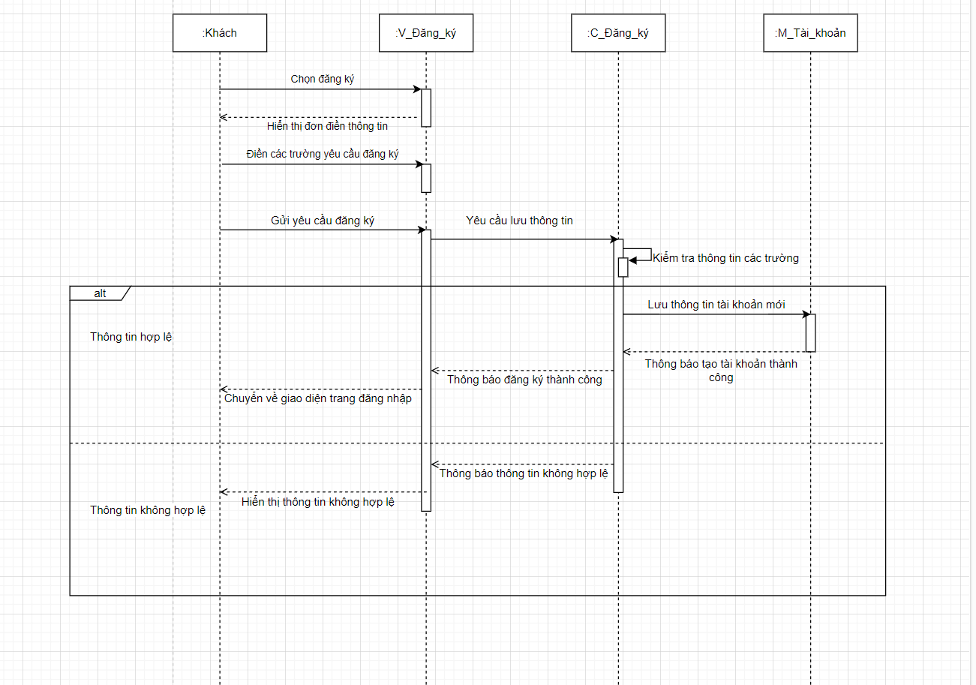

**Đăng nhập:**

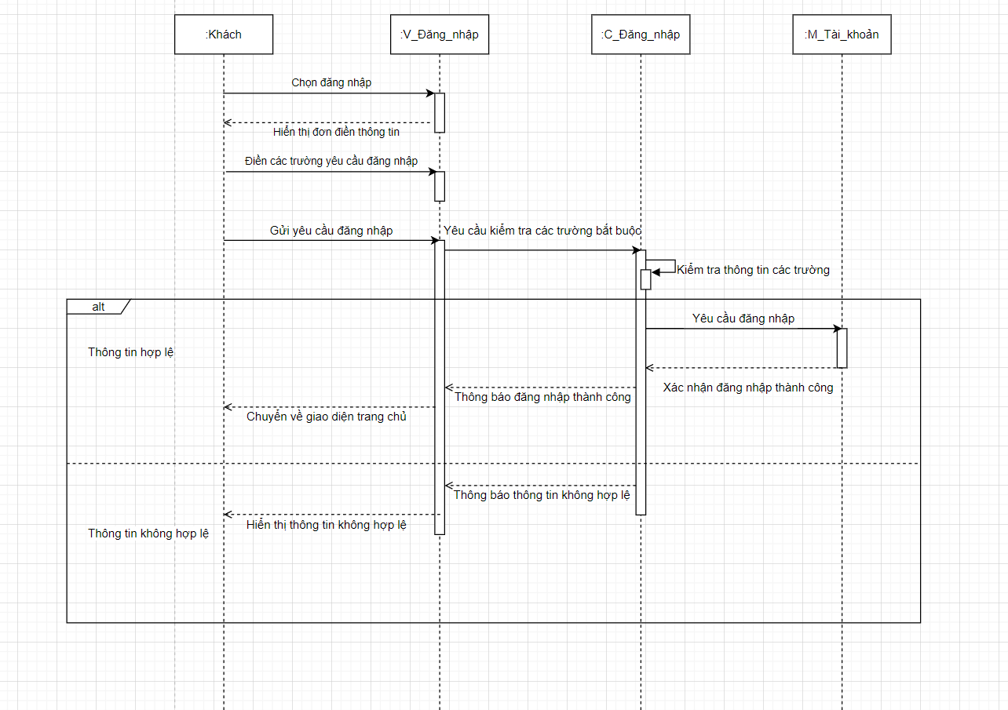

### **3.3.2 Sequence Diagram của Người thuê**

**Gửi phản hồi:**

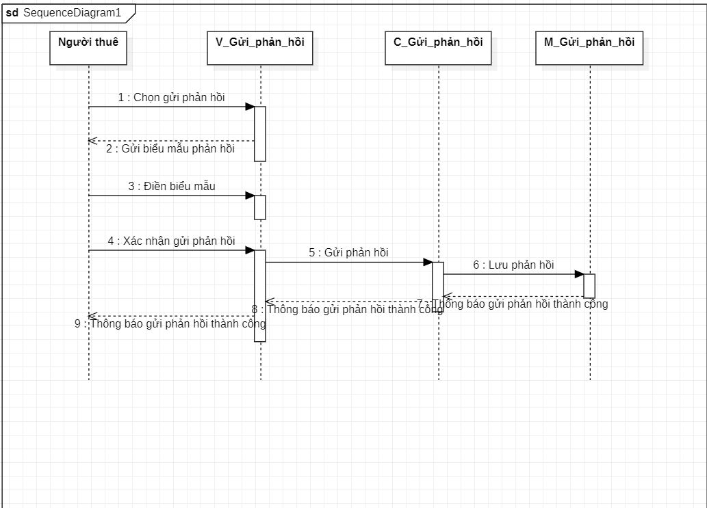

**Quản lý thông tin cá nhân:**

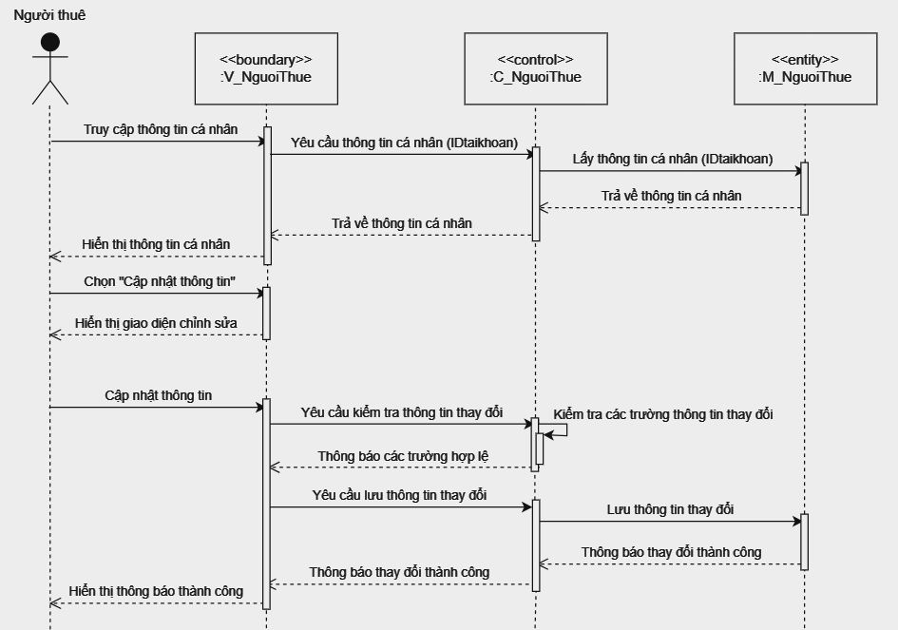

**Tìm kiếm xe:**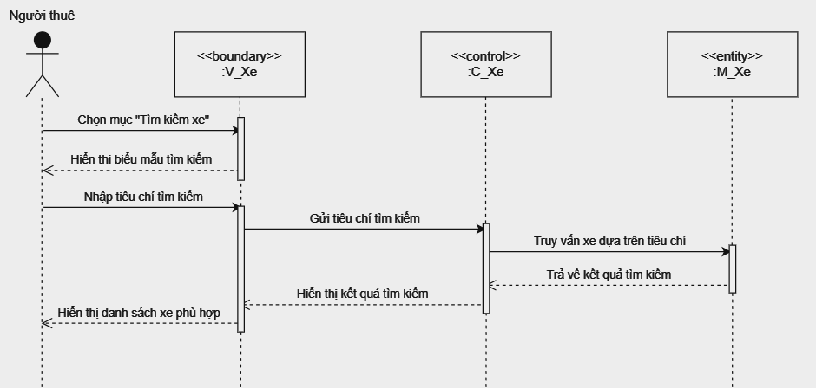

**Kiểm tra đơn:**

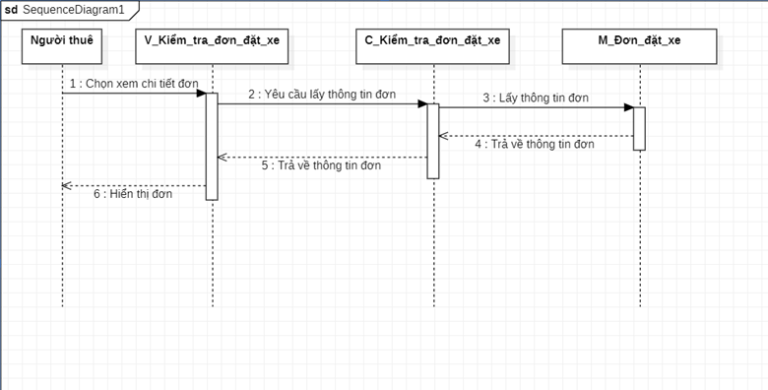

**Thuê xe:**

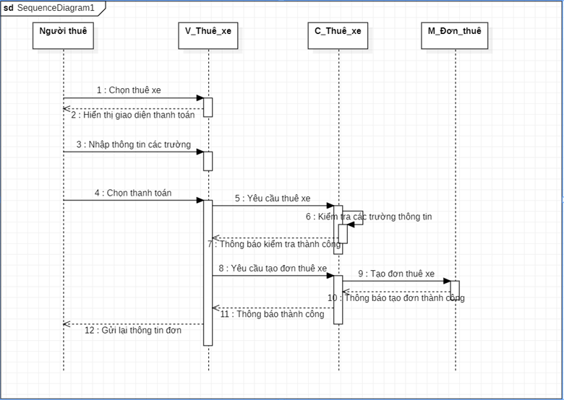

**Chỉnh sửa đơn thuê:**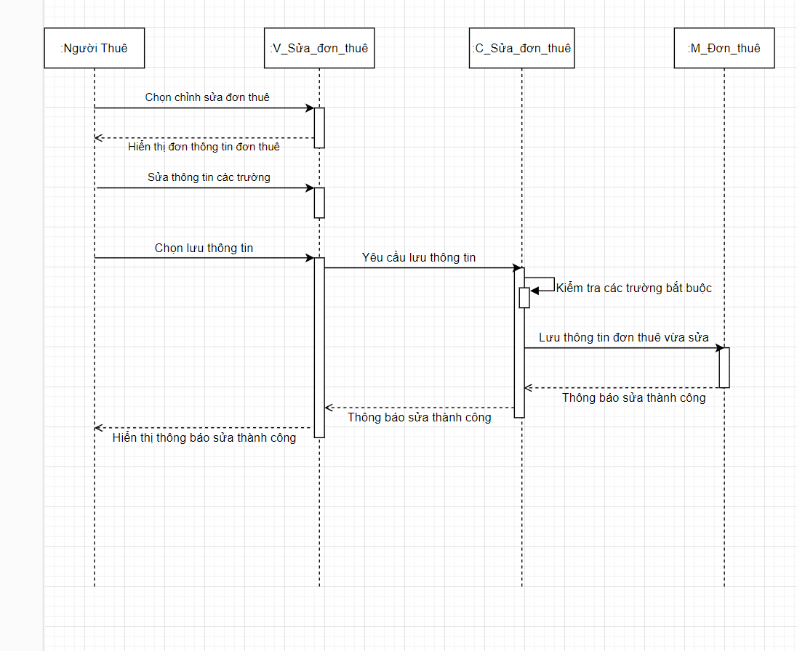

**Xem chi tiết xe:**

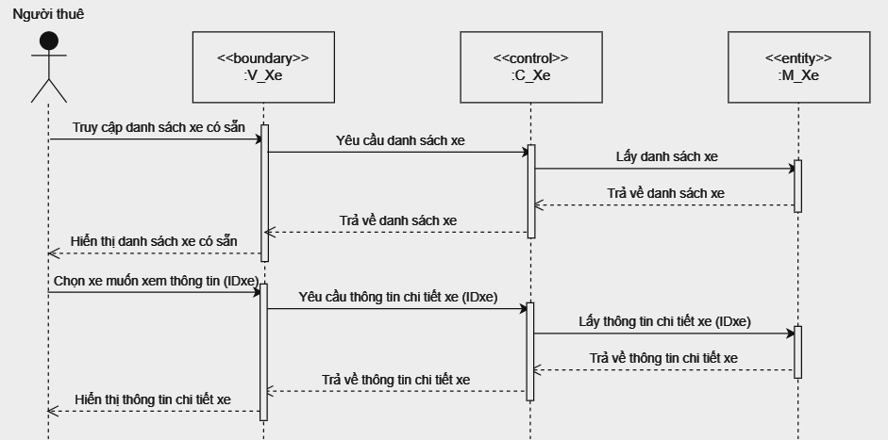

### **3.3.3 Sequence Diagram của Chủ xe**

**Quản lý xe:**

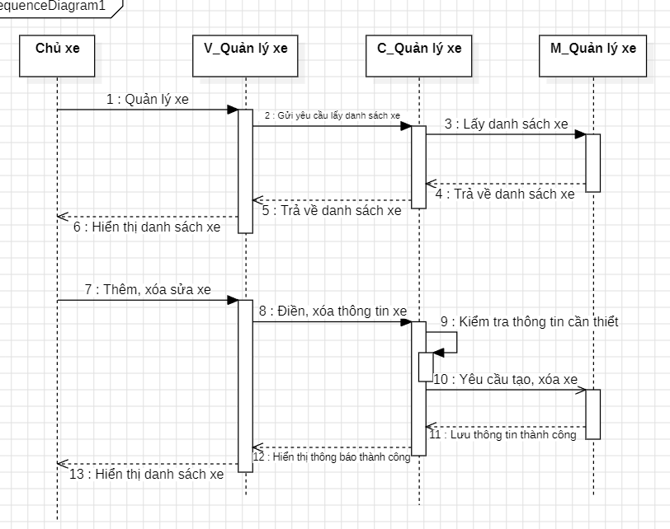

**Quản lý đơn xe:**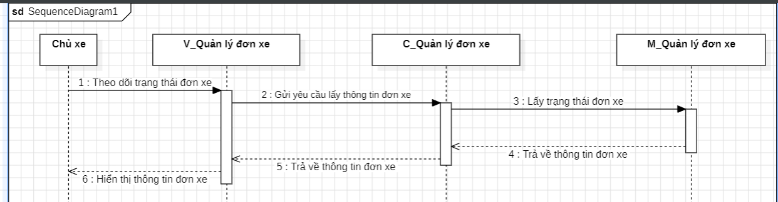

**Quản lý thông tin cá nhân:**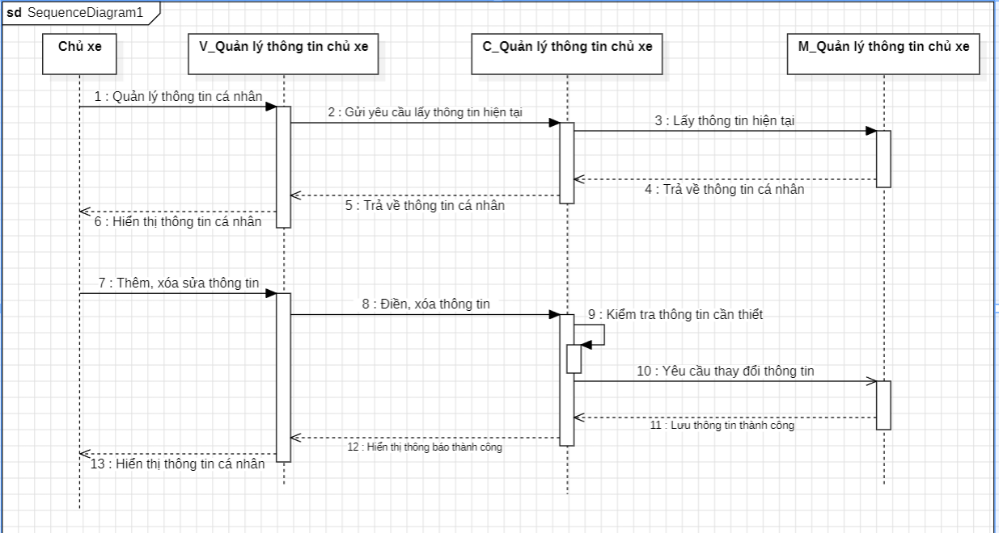

### **3.3.4 Sequence Diagram của Admin**

**Kiểm duyệt xe:**

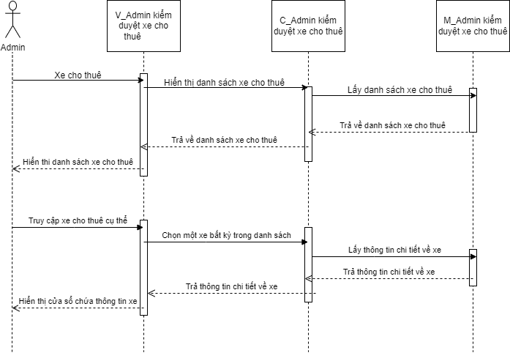

**Kiểm duyệt đơn thuê:**

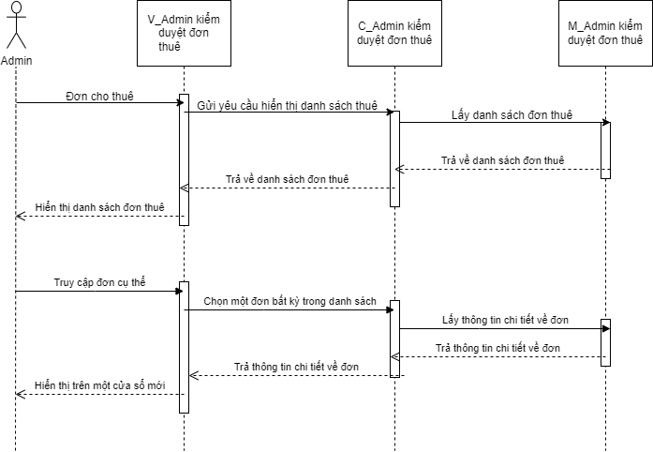

## **3.4 Biểu đồ giao tiếp**

**Thêm xe:**

**Thuê xe:**

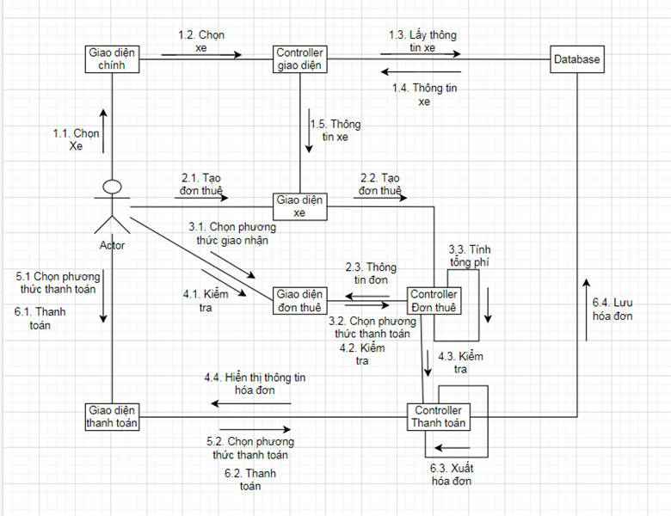

**Kiểm duyệt đơn**

**Đánh giá:**

**Quản lý thông tin cá nhân:**

**Duyệt xe:**

**

## **3.5 Biểu đồ máy trạng thái**

**Xe:**

**Đơn thuê:**

**Đăng nhập và đăng xuất:**

**

## **3.6 Thiết kế cơ sở dữ liệu**

**Biểu đồ ERD:**

## **3.7 Thiết kế lớp chi tiết**

### **3.7.1 Sơ đồ lớp tổng quan của gói Model**

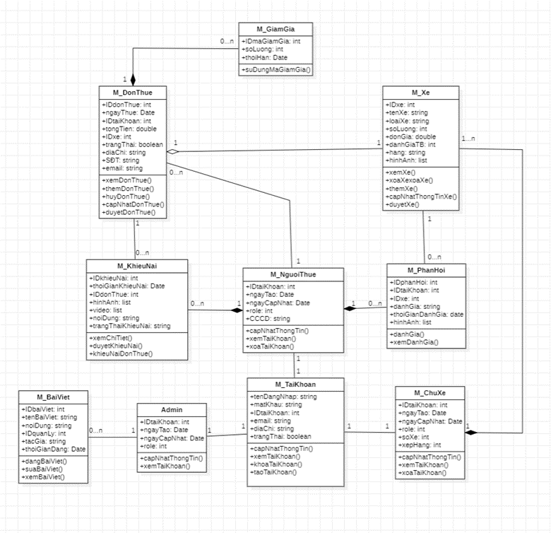

### **3.7.2 Sơ đồ lớp tổng quan của gói View**

### **3.7.3 Sơ đồ lớp tổng quan của gói Control**

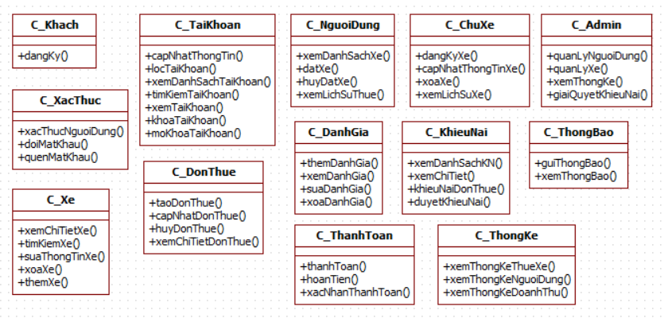

## **3.8 Thiết kế giao diện người dùng**

**Giao diện chính khi Khách đăng nhập vào hệ thống:**

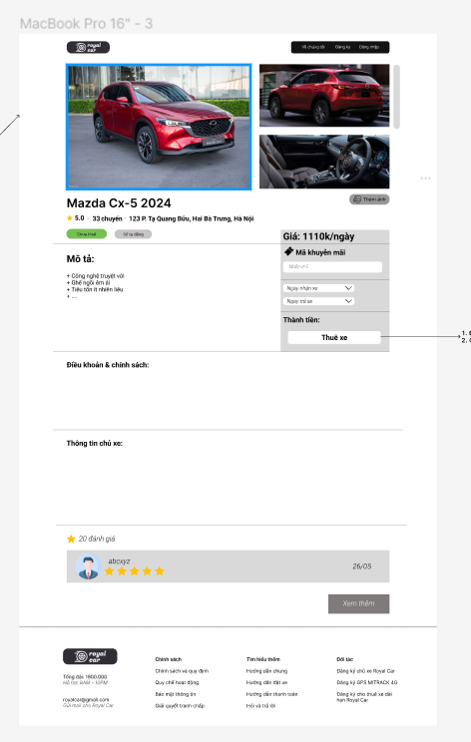

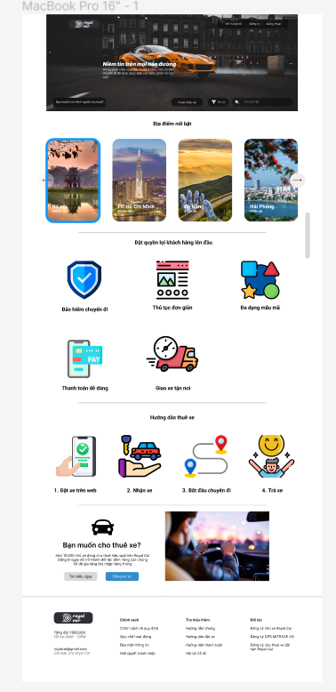

**Giao diện đăng nhập:**

**Giao diện đăng ký cho chủ xe:**

**Giao diện của chủ xe:**

**Giao diện cho người thuê xe:**

**Giao diện thuê xe**

**Giao diện của Admin:**

